**2018硕士研究生入学考试参考书目**

**初试科目**

623新闻传播理论、805新闻传播实务、334新闻与传播专业综合能力、440新闻与传播专业基础

**参考书**

1.《新闻采访写作》修订版 作者:丁柏铨 出版社：高等教育出版社(2009年) ；

2.《报纸编辑学教程——21世纪新闻传播学系列教材》作者：郑兴东 出版社：中国人民大学出版社(2001年)

3.《传播学教程》第2版 作者： 郭庆光 出版社：中国人民大学出版(2011年)；

4. 《新闻学概论》第4版 作者：李良荣 出版社：复旦大学出版社(2011年)

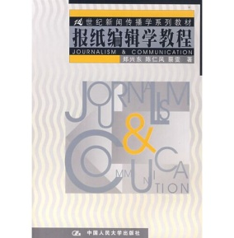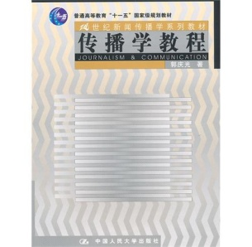 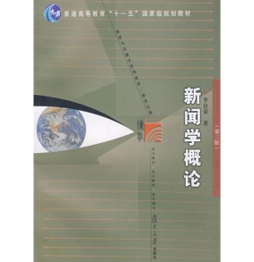

**初试科目**

616公共管理综合

**参考书**

1、土地行政管理学 曲福田 中国农业出版社(2011年)

2、教育管理学教程 褚宏启、张新平 北京师范大学出版社（2013年）

3、社会保障概论（第五版） 孙光德 中国人民大学出版社（2016年）

4、社会心理学（第8版） (美)[戴维.迈尔斯](http://search.dangdang.com/?key2=%B4%F7%CE%AC.%C2%F5%B6%FB%CB%B9&medium=01&category_path=01.00.00.00.00.00) 人民邮电出版社（2006年）

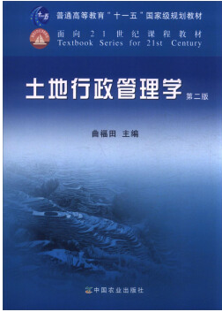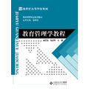 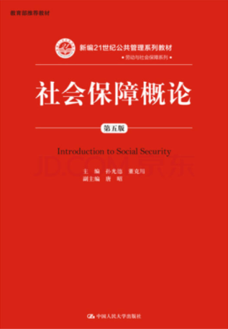 

**初试科目**

806 行政管理综合

**参考书**

1、行政管理学（第五版） 夏书章 高等教育出版社、中山大学出版社（2013年）

2、公共政策学：政策分析的理论、方法和技术 陈振明 中国人民大学出版社（2004年）

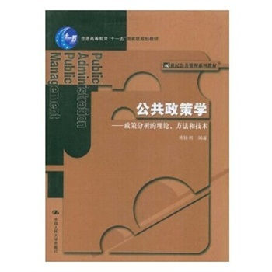

**复试科目及参考书**

|  |  |  |
| --- | --- | --- |
| **专业名称** | **复试科目** | **参考书** |
| 新闻传播学 | 中国新闻传播史 | 《中国新闻传播史》(第2版) 方汉奇 中国人民大学出版社（2009.06出版） |
| 新闻与传播 |
| 公共管理 | 政治学 | 《新政治学概要》王邦佐 复旦大学出版社 2016.5第二版 |